Für die Zukunft
  - Seefeld muss 2026 Bauen und Sanieren – Grösstmögliche Rücksicht auf Urlaubserlebnis
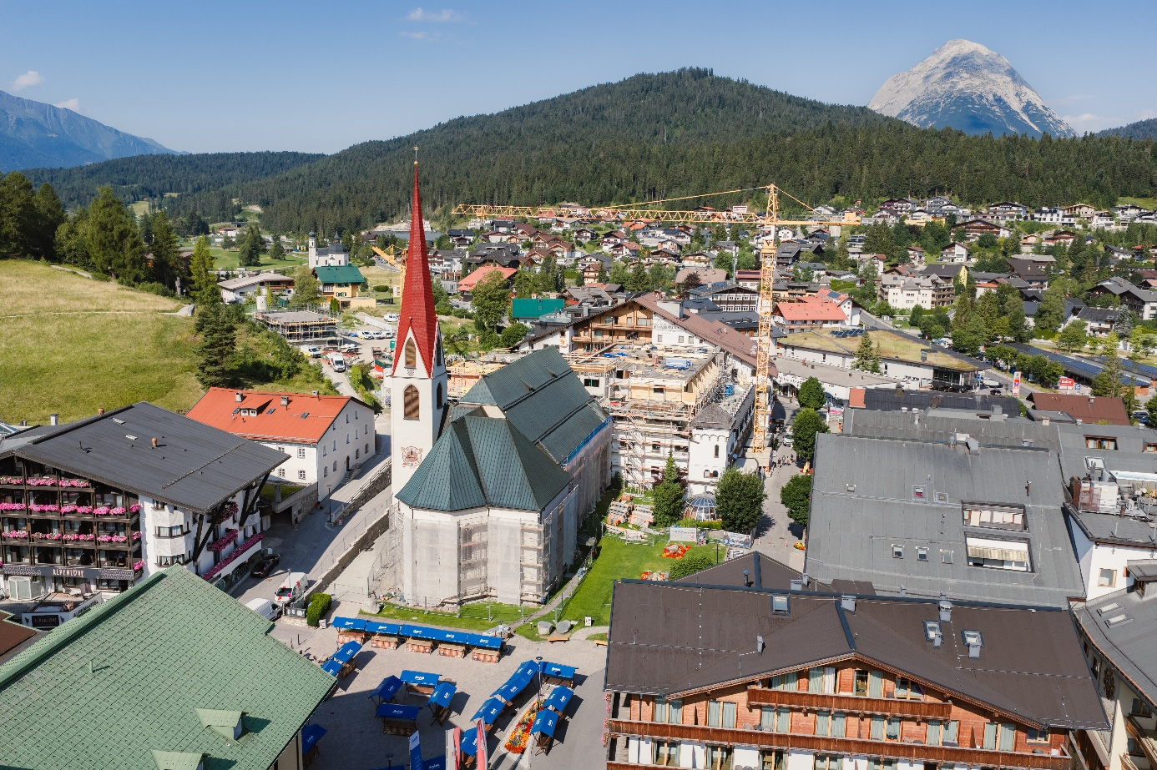Die Seefelder Fußgängerzone wird im heurigen Sommer auch durch die Baustellen an der Pfarrkirche St. Oswald und am Hotel Klosterbräu geprägt. Durch größtmögliche Rücksicht und gegenseitiges Verständnis, büßt sie aber kaum von ihrem einmaligen Flair ein. © Region Seefeld
Eine Großbaustelle im Ortszentrum wünscht sich zur Hochsaison niemand – weder Gäste, noch Einheimische oder Tourismusbetriebe. Dennoch ist das im Sommer 2026 Seefelds Realität. Die Sanierung der Pfarrkirche und der Wiederaufbau des Hotel Klosterbräu fordern Ausdauer, Geduld und Verständnis. Doch der Zusammenhalt in der Plateaugemeinde ist groß und alle sind sich einig: Das Wichtigste ist, dass das kulturelle Erbe des Ortes erhalten bleibt, das Klosterbräu so schnell wie möglich wiedereröffnen kann und die Seefelder Fußgängerzone weiter das Schmuckstück der Region bleibt.
Die Seefelder Fußgängerzone ist das Herzstück des Ortes und in gewisser Weise auch der Region. Hier trifft man sich zum Flanieren, Feiern, Shoppen und Genießen. Auch im Sommer 2026 wird sie wieder viele Gäste anziehen und mit ihren zahlreichen Events begeistern. Mit dabei heuer aber auch Baustaub und Baulärm. Der Grund dafür: die lange geplante Sanierung der Pfarrkirche St. Oswald, die mit ihrer Wallfahrt den Tourismus auf Tirols Hochplateau begründete, sowie der Wiederaufbau des angrenzenden Hotel Klosterbräu, das im April durch einen Großbrand schwer beschädigt wurde.
  - Kulturdenkmal Pfarrkirche St. Oswald
Die Pfarrkirche St. Oswald ist der zentrale Punkt von Seefeld, ein wichtiges Kulturdenkmal und zieht bis heute Wallfahrer:innen, Gläubige sowie Kunst- und Kulturbegeisterte an. In der kleinen Vorgängerkirche des heutigen gotischen Baus, ereignete sich, wie in zeitgenössischen Berichten überliefert, am Gründonnerstag 1384 das Seefelder Hostienwunder. Der großspurige Ritter und Rechtspfleger Oswald Milser forderte vom Priester die große Hostie. Als diese seine Zunge berührte, versank er im Kirchenboden, und die Hostie, die der Priester geistesgegenwärtig wieder aus seinem Mund zog, verfärbte sich blutrot. Milser bereute seine Tat und zog sich als Büßer in ein Kloster zurück. Die Landesfürsten jedoch, Friedrich mit der leeren Tasche und Sigismund der Münzreiche, sowie nach ihnen Kaiser Maximilian I., nutzen die sich verbreitende Erzählung des Hostienwunders. Die Hostie war in einer Monstranz aufbewahrt worden und zeigte Biss- und Blutspuren. Ihr zu Ehren wurde eine neue, größere Pfarrkirche in zwei Bauphasen um den alten Altar errichtet und eine Wallfahrt begründet. Diese erwies sich als so erfolgreich, dass die Kirche zu einem Prachtbau wurde, Kloster und Herberge entstanden und mit ihnen der Grundstein zum Tourismus gelegt war. „Der Bau der Kirche (1432 – 1474) ist Teil der Geburtsstunde von Seefeld als bekanntem und bedeutendem Ort“, sagt Bürgermeisterin Andrea Neuner. „Ihr Erhalt hat Priorität, nicht nur als Wallfahrtsort, sondern auch und vor allem als Kulturerbe.“
  - Unschätzbarer Wert
Das gotische Bauwerk ist von unschätzbarem Wert. „Uralte Gesimszeichnungen der Handwerker, Rötelzeichnung der Pilger, original gotische Fensterreste und Stützeisen, sowie kunstvolle Steinmetzarbeiten sind nur ein Teil der Besonderheiten“, erklären Bauleiter Ernst Ragg und Diözesankonservator a.D. Rudi Silberberger. Erich Reichl, der als Steinmetz schon viele bedeutende Kirchen in Salzburg, Oberösterreich und Tirol restauriert hat, gibt zu, dass ihm beim Anblick des Portals fast die Tränen kamen: „Baukunst und Details ähneln denen der großen Dome und sind in einem Tiroler Ort definitiv nicht zu erwarten.“ Der Wiener Glasrestaurator Martin Bucher spricht gar von einem ‚Once-in-a-lifetime-Moment‘: „Bei der Befundung haben wir bisher undokumentierte Fragmente gotischer Glasmalerei gefunden. So etwas ist wirklich einmalig.“ Diese Schätze gilt es nun zu erhalten und so lang als möglich zu konservieren. Wunsch und Notwendigkeit der Sanierung zeigten sich bereits 2019. Seit einem Jahr sind Ragg, Silberberger, Stefan Graf vom Bundesdenkmalamt, Pfarrer Mateusz Kierzkowski und Anton Mangweth von der Diözese Innsbruck in konkreter Planung. Am Dienstag nach Ostern begannen die Arbeiten.
  - Aufwendige Sanierung
Die große Herausforderung dabei sei, nicht wie in Vorsanierungen geschehen große Eingriffe vorzunehmen, sondern „die Substanz zu stabilisieren und alle Elemente zu harmonisieren“, erklärt Reichl. Das Pendel in der Restauration sei in den vergangenen Jahrzehnten von maximalen, oft chemischen Eingriffen in den 1980er Jahren, wieder zurück zur zurückhaltenden, alterswertigen Sanierung geschwungen. „Die Spuren der Jahrhunderte sollen sichtbar bleiben“ erklärt Graf. „Die Kirche soll sich wieder ihrer ursprünglichen Erscheinung annähern“, ergänzt Kierzkowski. So versuchen alle an der Sanierung beteiligten Handwerke im System zu bleiben: Ein historisches Bauwerk auch mit historischen Techniken zu bearbeiten. „Diese hätten sich schließlich über Jahrhunderte bewährt“, sagt Sebastian Öfner aus Polling, der zusammen mit seinem Vater Thomas den Putz an der Außenfassade ergänzt, in Stand setzt und die „Färbelung der Nullflächen“ übernimmt. Die beiden verwenden reine Naturmaterialien und keine Chemie: „Mauersand, Sumpfkalk und Erdfarbpigmente – echt nachhaltig und seit Jahrhunderten erprobt.“ Auch an den Fenstern wird nur minimalinvasiv gearbeitet. „Wir versuchen so viel wie möglich vor Ort zu machen – Glasbrüche zu kleben, Bleiruten rückzuformen“, erklärt Glasrestaurator Bucher. Nur wenn es gar nicht anders gehe, würden Glasfelder ausgebaut und in der Wiener Werkstätte bearbeitet. Dennoch sind abschließend auch ein paar moderne Elemente Teil der Sanierung der Pfarrkirche, erklärt Kierzkowski: „Es entsteht neuer, sicherer Zugang zum Hauptportal sowie eine Außenbeleuchtung, die die sanierte Fassade in Szene setzt.“ Ferner wird der Dachstuhl statisch abgesichert.
  - Baustopp auch zur Hochsaison aufgehoben
Um alle Sanierungsarbeiten vor dem Winter abschließen zu können, wurde von Gemeindeseite der sommerliche Baustopp im Ortszentrum aufgehoben. „Uns ist klar, dass das nicht für alle angenehm ist“, sagt Öfner. „Aber allein unser Putz braucht, um zu halten, auch nach Fertigstellung noch acht Wochen lang zweistellige Temperaturen. Das wird im Herbst auf 1.200 Metern einfach schwierig.“ Auch das Hotel Klosterbräu erhielt eine Sondergenehmigung während der Sommermonate weiterbauen zu dürfen. „Wir sind dafür sehr dankbar und versuchen die Baustellen so weit wie möglich zu reduzieren und hauptsächlich über unsere Gartenseite zu arbeiten“, erklärt Alois Seyrling. „Für uns war das gar keine Frage“, bekräftigt Bürgermeisterin Neuner die Entscheidungen des Gemeinderats. „Das Schlimmste wäre, wenn der Ortskern verfällt oder langfristig schlecht aussieht.“ Zudem müsse man bedenken, dass Handel, Gemeinde und Tourismusverband massive Einbußen durch die Schließung des Klosterbräus haben. Der Wiederaufbau des Fünfsternhauses und der Erhalt der Kirche seien für die gesamte Region wichtig. „Sie sind zwei der tragenden Elemente der Fußgängerzone“, bestätigt Jürgen Armbruster, Juwelier und Kassier der Kaufmannschaft Seefeld. „Daher gehen wir den Kompromiss, den der heurige Sommer erfordert, gern ein.“ Philipp Haid vom Traditionsschuhgeschäft Peter Schuhe räumt so wie andere Kaufleute ein, dass er wegen der aktuellen Schließung des Hotel Klosterbräu bereits manche Stammkunden vermisse: „Wir werden sicher Einbußen haben, darum ist es so wichtig, dass das Hotel schnell wieder öffnen kann. Dafür helfen wir doch gern alle zusammen.“
  - Verständnis und Vorfreude
Verständnis, gegenseitige Rücksicht und die Vorfreude auf den Glanz der Zukunft lassen die Störfaktoren des heurigen Sommers leicht ertragen. Neben den beiden Großbaustellen in Seefeld, wurde und wird 2026 auch an weiteren Stellen auf Tirols Hochplateau gebaut, um unseren Gästen in Zukunft noch mehr bieten zu können. Das Alpine Resort Sacher erweitert sein Angebot um das Sacher Event Chalet, eine exklusive, freistehende Location für Veranstaltungen und Events im hoteleigenen Park. Das Krumers Alpin Resort erneuerte und vergrößerte im Frühjahr seinen Spa-Bereich, weiters werden die Außenfassade und alle Zimmer saniert. In Leutasch schafft der Quellenhof mit der QLodge eine neue Dependance, und das Hotel Kristall wurde seit Ostern auf vier Stockwerke ausgebaut. Beim Birkenlift entsteht das Seefeld Village samt Campingplatz, und in Scharnitz wird die Fassade der Pfarrkirche ebenfalls alterswertig restauriert.
Und nicht zu vergessen – vor dem Seefelder Sport- und Kongresszentrum begeistert seit Juli der große Spielpark Seekirchl mit Spielplatz, Multisportplatz, Padel Courts, Seilrutsche und Slackline-Anlage.
Gäste und Einheimische können sich also auf viel Neues freuen. Wer selbst auch etwas beitragen möchte, ist herzlich eingeladen, die Kirchensanierungen mit einer Spende zu unterstützen. Mehr dazu hier.
Honorarfreies Bildmaterial können Sie hier downloaden. Bildnachweis laut Copyright-Vermerk.

Bildunterschriften: (in der Reihenfolge der Kollektion)
- Die ältesten Glaselemente finden sich ganz oben in den südlichen Langhausfenstern.
- In der Maßwerksbekrönung wurden bisher undokumentiert Fragmente mittelalterlicher Glasmalerei gefunden.
- Das Entdecken und Dokumentieren waren für Bucher und sein Team einmalige Momente.
- Das Rendering zeigt, wie der Zugang der Kirche ab Herbst aussehen wird.
- Die Kirchenwände zieren zahlreiche Rötelzeichnungen. Diese „Graffiti“ der Urzeit sind heute von unschätzbarem Wert.
- Die ersten Ergebnisse sind schon zu erkennen: Die Südfassade erstrahlt schon im alterswertig sanierten Glanz.
- Die Sanierung der Pfarrkirche begann mit der Südseite und dem Turm.
- Im Pop Up Restaurant Phoenix kann man sich schon wieder verwöhnen lassen. Kräne im Hintergrund stören bei neu interpretierten Bräukeller-Klassikern kaum.
- Die Steinfassade und ihre Figuren wurden von Salzburger Steinmetz Erich Reichl und seinem Team alterswertig saniert.
- Glasrestaurator Martin Bucher aus Wien kümmerte sich um die wertvollen Fenster, die teilweise noch aus der ersten Bauphase stammen.
- Pfarrkirche und Klosterbräu sind seit jeher eng verbunden. Auch der Wiederaufbau des Fünfsternhauses schreitet gut voran.

Kontakt und Rückfragen:
Region Seefeld – Tirols Hochplateau
c/o Kathrin Ebenhoch
Kirchplatzl 128a
A-6105 Leutasch
M: +43 664 85 72 509
Kathrin.Ebenhoch@seefeld.com
www.seefeld.com

